Unit 7 Lesson 16: Adivinemos la figura

WU Observa y pregúntate: Dos figuras (Warm up)

Student Task Statement
¿Qué observas? ¿Qué te preguntas?
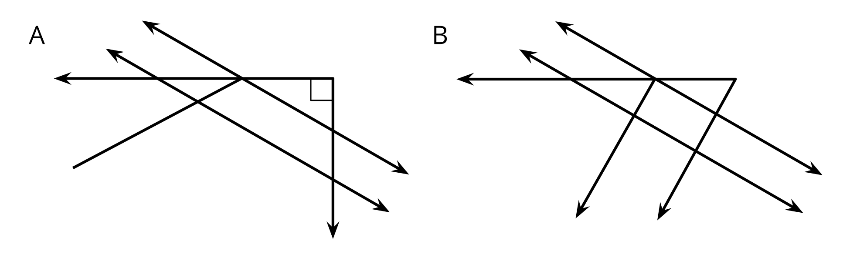

1 Hagamos un cambio

Student Task Statement
Tu profesor te dará un grupo de tarjetas. Cada compañero va a escoger una de las tarjetas.
- Dibuja la figura que escogiste, pero hazle por lo menos un cambio.
- Mira la tarjeta y el dibujo de tu compañero. ¿Qué cambio hizo tu compañero?
Si te queda tiempo, repite la actividad con otra tarjeta.

2 Adivina mi figura

Student Task Statement
- Crea una figura de dos dimensiones que tenga por lo menos 3 de los siguientes elementos:
  - rayo
  - segmento de recta
  - ángulo recto
  - ángulo agudo
  - ángulo obtuso
  - rectas perpendiculares
  - rectas paralelas
- Sin mostrársela a tu compañero, describe tu figura para que tu compañero pueda dibujarla lo mejor posible.
- Intercambia roles con tu compañero y dibuja su figura basándote en su descripción.
© CC BY 2021 Illustrative Mathematics®

